栈
【参考：https://blog.csdn.net/javazejian/article/details/53362993】

栈的抽象数据类型：
栈是一种用于存储数据的简单数据结构，有点类似链表或顺序表（统称线性表），栈与线性表的最大区别就是数据的存取操作，我们可以这样认为：栈是一种特性的线性表，其插入和删除只允许在线性表的一端进行，一般而言，把允许操作的一端称为栈顶，不可操作的一端称为栈底，同时把插入元素的操作称之为入栈（Push），删除元素的操作称为出栈（Pop）。若栈中没有任何元素，则称为空栈，栈的结构如下图所示：
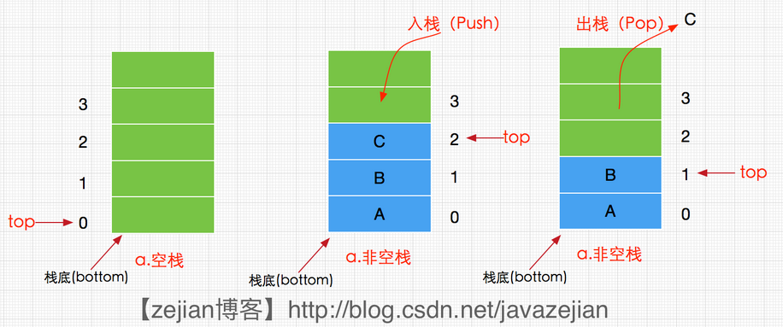
由图我们可以看出栈只能从栈顶存取元素，同时是后进先出，而栈顶永远指向栈内最顶部的元素。
到此，可以给出栈的正式定义：
栈是一种有序的、特殊的线性表，只能在表的一端执行插入和删除操作，最后插入的元素将被第一个删除，因此栈也被称为后进先出或先进后出的线性表。
栈的基本操作创建栈，判空，入栈，出栈，获取栈顶元素等，注意不支持对指定位置进行删除，插入，其接口Stack声明如下：
package com.zejian.structures.Stack;
public interface Stack<T> {
/**
* 栈是否为空
* @return
*/
boolean isEmpty();

/**
* data元素入栈
* @param data
*/
void push(T data);

/**
* 返回栈顶元素,未出栈
* @return
*/
T peek();

/**
* 出栈,返回栈顶元素,同时从栈中移除该元素
* @return
*/ T pop();
}

顺序栈的设计与实现：
顺序栈，顾名思义就是采用顺序表实现的栈，顺序栈内部以顺序表为基础，实现对元素的存取操作，当然我们还可以采用内部数组来实现顺序栈，在这里我们使用内部数组来实现栈，至于以顺序表作为基础的栈实现，将以源码提供。这里先声明一个顺序栈及其代码如下，实现Stack和Serializable接口：
/**
* 顺序栈的实现
*/
public class SeqStack<T> implements Stack<T>,Serializable {
private static final long serialVersionUID = -5413303117698554397L;
/**
* 栈顶指针,-1代表空栈
*/
private int top=-1;

/**
* 容量大小默认为10
*/
private int capacity=10;

/**
* 存放元素的数组
*/
private T[] array;

private int size;

public SeqStack(int capacity){
array = (T[]) new Object[capacity];
}

public SeqStack(){
array= (T[]) new Object[this.capacity];
}
//.......省略其他代码
}
其获取栈顶元素值的peek操作过程如下图（未删除只获取值）：
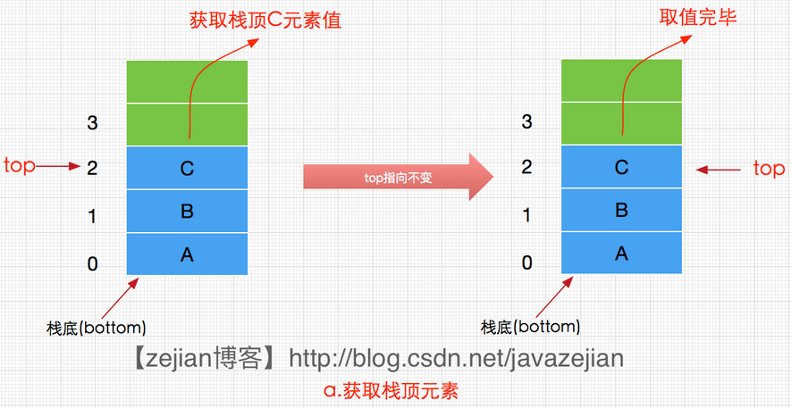
代码如下：
/**
* 获取栈顶元素的值,不删除
* @return
*/
@Override
public T peek() {
if(isEmpty()) {
new EmptyStackException();
}
return array[top];
}
从栈添加元素的过程如下（更新栈顶top指向）：
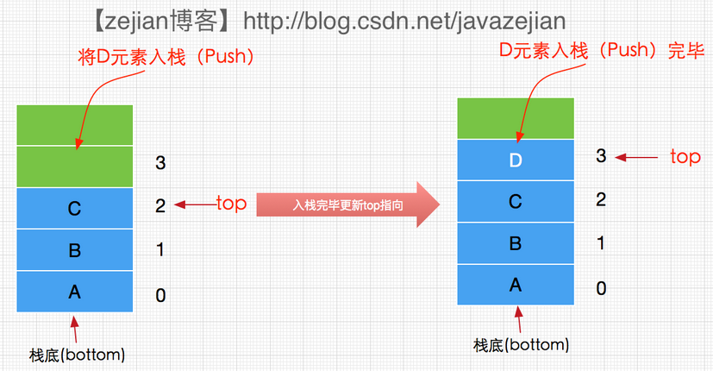
代码如下：
/**
* 添加元素,从栈顶(数组尾部)插入
* 容量不足时，需要扩容
* @param data
*/
@Override
public void push(T data) {
//判断容量是否充足
if(array.length==size) {
ensureCapacity(size*2+1);//扩容
}
//从栈顶添加元素
array[++top]=data;
}
栈弹出栈顶元素的过程如下：
/**
* 添加元素,从栈顶(数组尾部)插入
* 容量不足时，需要扩容
* @param data
*/
@Override
public void push(T data) {
//判断容量是否充足
if(array.length==size) {
ensureCapacity(size*2+1);//扩容
}
//从栈顶添加元素
array[++top]=data;
}
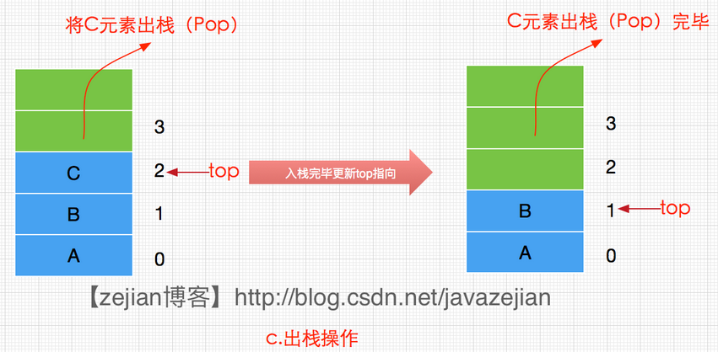
代码如下：
/**
* 从栈顶(顺序表尾部)删除
* @return
*/
@Override public T pop() {
if(isEmpty()) {
new EmptyStackException();
}
size--;
return array[top--];
}
到此，顺序栈的主要操作已实现完，是不是发现很简单，确实如此，栈的主要操作就这样，当然我们也可以通过前一篇介绍的MyArrayList作为基础来实现顺序表，这个也比较简单，这个也比较简单，后面也会提供代码，这里就不过多啰嗦了。
【源码】【Stack/SeqStack.java】
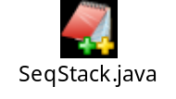

链式栈的设计与实现：
了解完顺序栈，我们接着看看链式栈，所谓的链式栈（Linked Stack）就是采用链式存储结构的栈，由于我们操作的是栈顶一端，因此这里采用单链表（不带头结点）作为基础，直接实现栈的获取、添加、删除等主要操作即可。其操作过程如下图：
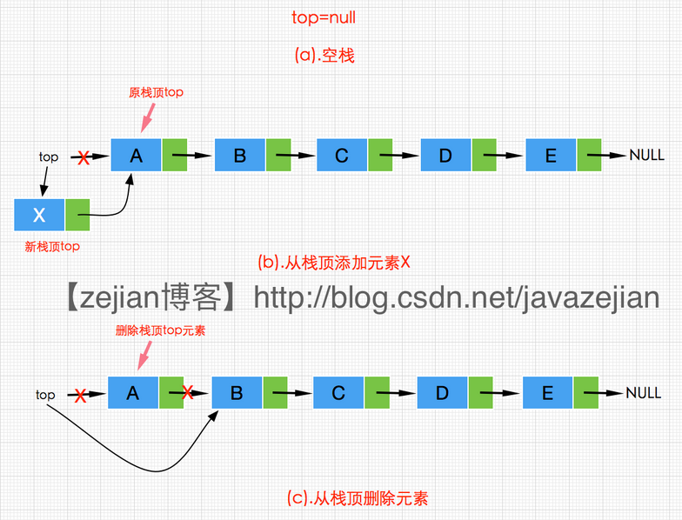
从图可以看出，无论是插入还是删除直接操作的是链表头部也就是栈顶元素，因此我们只需要使用不带头结点的单链表即可。代码实现比较简单，不过多分析了：
package com.zejian.structures.Stack;
import com.zejian.structures.LinkedList.singleLinked.Node; import java.io.Serializable;
/**
* 栈的链式实现
*/
public class LinkedStack<T> implements Stack<T> ,Serializable{
private static final long serialVersionUID = 1911829302658328353L;

private Node<T> top;

private int size;

public LinkedStack(){
this.top=new Node<>();
}

public int size(){ return size; }

@Override
public boolean isEmpty() {
return top==null || top.data==null;
}

@Override
public void push(T data) {
if (data==null){
throw new StackException("data can\'t be null");
}
if(this.top==null){//调用pop()后top可能为null
this.top=new Node<>(data);
}else if(this.top.data==null){
this.top.data=data;
}else {
Node<T> p=new Node<>(data,this.top);
top=p;//更新栈顶
}
size++;
}

@Override public T peek() {
if(isEmpty()){
throw new EmptyStackException("Stack empty");
}
return top.data;
}

@Override public T pop() {
if(isEmpty()){
throw new EmptyStackException("Stack empty");
}
T data=top.data;
top=top.next;
size--;
return data;
}

//测试
public static void main(String[] args){
LinkedStack<String> sl=new LinkedStack<>();
sl.push("A");
sl.push("B");
sl.push("C");
int length=sl.size();
for (int i = 0; i < length; i++) {
System.out.println("sl.pop->"+sl.pop());
}
}
}

栈的应用：
栈是一种很重要的数据结构，在计算机中有着很广泛的应用，如下一些操作都应用到了栈：
- 符号匹配；
- 中缀表达式转换为后缀表达式；
- 计算后缀表达式；
- 实现函数的嵌套调用；
- HTML和XML中的标签匹配；
- 网页浏览器中已访问页面的历史记录；
接下来我们分别对符号匹配、中缀表达式转换为后缀表达式进行简单的分析，以加深我们的理解：

符号匹配：
在编写程序的过程中，我们经常会遇到诸如圆括号“()”与花括号“{}”，这些符号都必须是左右匹配的，这就是我们所说的符号匹配类似，当然符号不仅需要个数相等，而且需要先左后右的依次出现，否则就不符合匹配规则，如“)(”明显是错误的匹配，而“()”才是正确的匹配。
有时候符号如括号还会嵌套出现，如“9-(5+(5+1))”，而嵌套的匹配原则是一个右括号与前边最近的一个括号匹配，事实上编译器会帮助我们检查语法错误也是执行一样的匹配原理，而这一系列操作都需要借助栈来完成，接下来我们使用栈来实现括号“()”是否匹配的检测。
String str = “((5-3)*8-2)”；
判断原则如下：
- 设置str是一个表达式字符串，从左到右依次对字符串str中每个字符char进行语法检测，如果char是左括号则入栈，如果char是右括号，则执行出栈操作，若此时出栈的字符char为左括号，则说明这一对括号匹配正常，如果此时栈为空或者栈字符不为左括号，则表示缺少与char匹配的左括号，即目前不完整。
- 重复执行1）操作，知道str检测结束，如果此时栈为空，则全部括号匹配，如果栈中还有左括号，是说明缺少缺少右括号。
整个检测算法的执行流程如下：
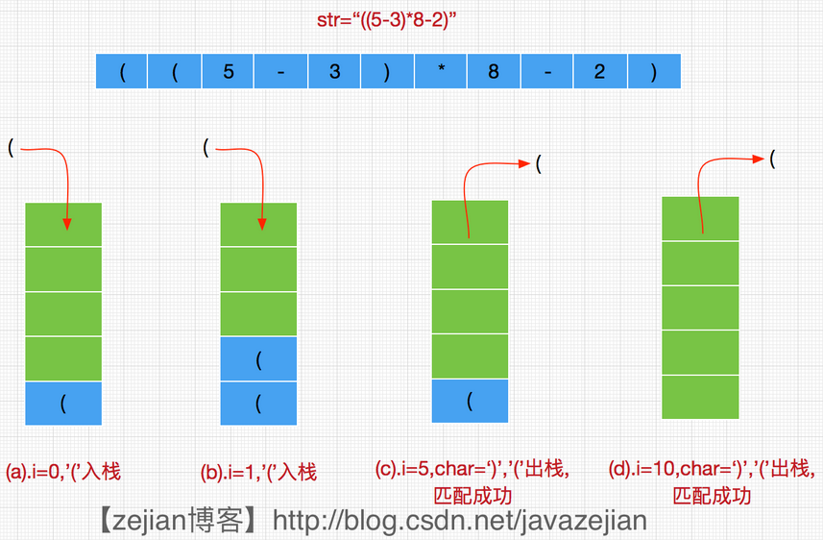
接着我们用栈作为容器通过代码来实现这个过程，代码比较简单，如下：
【源码】【Stack/CheckExpression.java】
